一年级《在线课堂》学习单
班级： 姓名：
单元 | 数学1年级下册第7单元
课题 | 2.数字变化规律
温  故  知  新 | 1、找规律、填数  6、7、6、7、6、7、6、7 、 。
自  主  攀  登 | 2、找规律，填数。  (1)  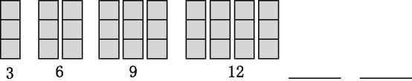  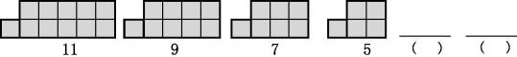。  （2）  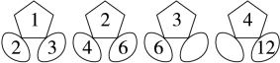  3、按规律填出下一个数。  1 5 9 13 ( )。  42 32 22 12 ( )。
稳  中  有  升 | - 按规律填数。  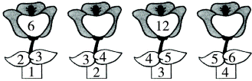
说句心里话

